Justin den Hollander
Actieonderzoek - Olssen
Hoe kan Olssen hun verkoopproces zodanig vernieuwen waardoor kleinere klanten efficiënter conversie opleveren?
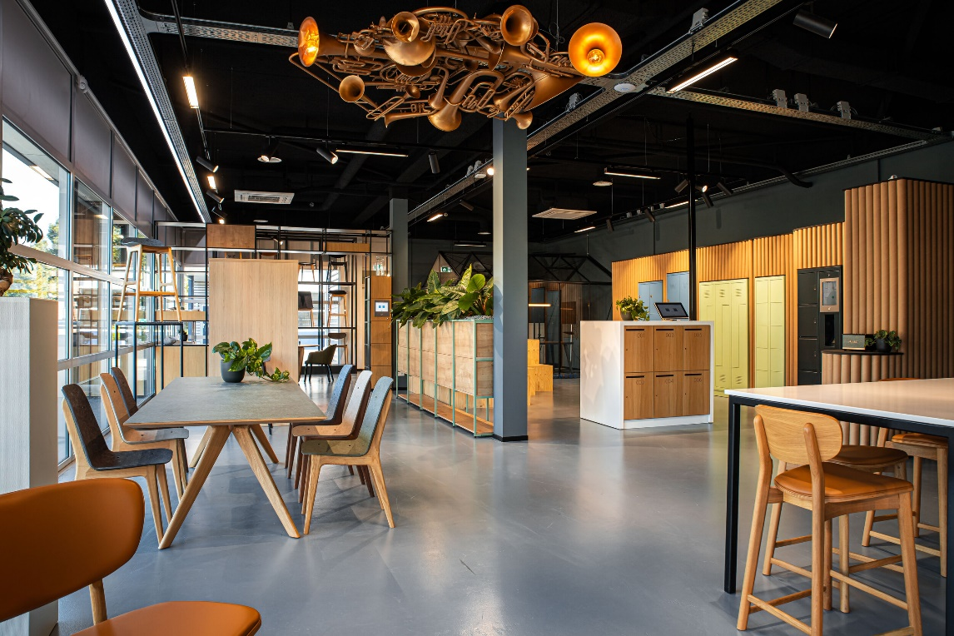
Student: Justin den Hollander
Student Nummer: 2169995
Stagebedrijf: Olssen
Branche: Lockerbranche
Bedrijfsbegeleider: Peter Huisman
Stagebegeleider: Paul Janssen
Studie: Commerciële Economie
School: Avans Breda
19-12-2022

Voorwoord
Dit rapport is tot stand gekomen uit een opdracht voor de opleiding Commerciële Economie aan de Avans Hogeschool in Breda. Het vraagstuk is tot stand gekomen uit een capaciteitsprobleem dat op tafel werd gelegd tijdens een vergadering bij Olssen. Dit rapport heeft als inhoud een actieonderzoek die bijdraagt om kleinere klanten van Olssen efficiënter tot conversie te laten gaan.
Dank gaat uit naar het onderzoeksteam die ik heb samengesteld binnen de organisatie van Olssen. Ook dank naar Paul Jansen op de kritische blik gaande het traject op het actieonderzoek.
Veel plezier met het lezen van dit rapport.

Justin den Hollander

Samenvatting

Voor het vak onderzoek dient er een commercieel vraagstuk opgelost te worden in de vorm van een actieonderzoek. Dit vraagstuk moet ontdekt worden binnen de organisatie waar ik stageloop: Olssen. Door een overleg over de kern van dit onderzoek is het duidelijk geworden bij welk vraagstuk Olssen belang heeft. Deze wordt dan ook ingezet tijdens dit actieonderzoek.
Olssen is een snelgroeiend bedrijf, wat met zich meebrengt dat de klantvraag ook steeds groter wordt. De aanvragen worden steeds groter in aantal, maar toch blijven er heel veel relatief kleine aanvragen komen waar in de ogen van Olssen onnodig veel tijd en energie naar toe gaat. Juist wil Olssen grote projecten en tenders behandelen met de persoonlijke aandacht en focus die deze ook echt nodig hebben. Hierdoor ontstond bij Olssen de vraag: Hoe kunnen wij ons verkoopproces zo vernieuwen zodat kleinere klanten efficiënter conversie opleveren.
Nu het vraagstuk is gedefinieerd, is het zaak om op zoek te gaan naar een vernieuwing voor het verkoopproces. Uit een meeting met een opgesteld onderzoeksteam bleek al snel dat een lockerwall-configurator al lang hoog op de lijst staat. Dit actieonderzoek biedt perfect de gelegenheid om de lockerwall configurator te gaan opzetten. Deze configurator moet kleinere klanten via de website de mogelijkheid bieden om een naar wens samengesteld product te bestellen zonder dat er onnodig veel contact plaats vindt met Olssen.
Tijdens het onderzoek is deze lockerwall configurator verschillende keren voorzien van kritische feedback vanuit het onderzoeksteam. De configurator is door drie verschillende loops gegaan, met als eindresultaat een mooi eindproduct die direct geïmplementeerd kan worden op de website van Olssen. De database is opgevraagd in India, binnen een maand kan de vernieuwing worden ingezet binnen het verkoopproces.
Om te achterhalen of de configurator daadwerkelijk de efficiëntie verhoogt van de conversie die vanuit kleine klanten komt is er gesproken met een bestaande klant. Zo bekijkt zorggroep ‘De Merwelanden’ bekijkt de vernieuwing ten opzichte van het verkoopproces die zij zelf heeft doorgemaakt. Hieruit kon geconcludeerd worden dat de configurator zeer zeker de conversie vanuit kleinere klanten efficiënter kan maken.
Voor details en de gemaakte loops kan je dit rapport lezen. In de bijlage steeds toegevoegd welke feedback er is verwerkt. Hier zijn dan ook drie versies te zien van de configurator.

Inhoud
Voorwoord 1
Samenvatting 2
Aanleiding 4
Vooronderzoek 4
Hoofdvraag en deelvragen 5
Wat zijn de potentiële vernieuwingen voor het verkoopproces? 5
Op welke manieren worden de vernieuwingen toegepast in het verkoopproces zodat kleinere klanten efficiënter conversie opleveren? 5
Actie 1 – Concept voor de configurator opstellen 5
Fase 1 en 2 5
Fase 3 en 4 5
Conclusie actie 1 6
Actie 2 - Concept van de configurator updaten aan de hand van gegeven feedback 6
Fase 1 en 2 6
Fase 3 en 4 6
Conclusie actie 2 6
Actie 3 - Tweede versie van de configurator updaten aan de hand van gegeven feedback wat resulteert in het eindproduct 6
Fase 1 en 2 6
Fase 3 en 4 6
Conclusie actie 3 7
In welke mate heeft de uitgevoerde vernieuwing invloed gehad op de efficiëntie van conversie die kleinere klanten opleveren? 7
Conclusie 7
Reflectie 7
Literatuurlijst 9
Bijlage 10
A1 – Projectteam 10
A2 – Logboek 11
B1 – Notulen brainstormsessie 1 12
B2 – Notulen vergadering omtrent configurator handvaten (Onderzoeksteam deelnemer Tijs) 13
B3 – Feedback op eerste opzet configurator van onderzoeksteam 13
B4 – Feedback op tweede opzet van de lockerwall configurator van onderzoeksteam 14
B5- Mail contact met De Merwelanden 14
C1 - Eerste opzet van de configurator + korte toelichting 16
C2 - Tweede versie van de configurator (feedback aangepast) 18
C3 - Eindproduct configurator (Laatste aanpassingen en feedback aangepast) 20

Aanleiding
Het bedrijf Olssen verkoopt in Nederland en België lockers (met incidenteel uitstapjes naar andere landen) en is gevestigd in Sliedrecht. Het bedrijf is exclusieve partner van het elektronische sluitsysteem Keynius, het bedrijf wat lockersoftware en hardware verkoopt. Dit betekent dat alleen Olssen de producten van Keynius mag verkopen aan bedrijven. Het bedrijft verkoopt dus lockers incl. het elektronische sluitsysteem. Van lead tot aan nazorg wordt gedaan door Olssen.
De afdeling waar het onderzoek wordt uitgevoerd binnen het bedrijf is: De verkoopafdeling. De afdeling bestaat uit een team verkopers onder begeleiding van de salesmanager. De salesmanager wordt gestuurd door de CSO en is tevens een van de twee bestuurders van het bedrijf. Het bedrijf telt in totaal 6 verkopers. Deze zullen stakeholders worden in het onderzoek.
Olssen loopt tegen een probleem aan. Het verkoopteam is erg veel tijd en energie kwijt aan kleine klanten. Vaak zoveel tijd dat er weinig focus over blijft voor de grote klanten die juist erg veel persoonlijke aandacht nodigen hebben. Dit probleem is al een langere tijd bekend. Voor Olssen een mooie kans dit vraagstuk te gebruiken voor dit actieonderzoek. Uit een vergadering binnen de organisatie kwam dit vraagstuk dan ook gelijk naar boven. Iedereen was het eens dat dit de kern van het onderzoek moet gaan worden.
Het doel van dit onderzoek is een vernieuwing voor het verkoopproces realiseren. Deze vernieuwing moet ervoor zorgen dat kleinere klanten efficiënter naar een koop worden geleid. Hierdoor komt er meer tijd vrij voor grote projecten en aanbestedingen. Olssen vindt het belangrijk veel aandacht te geven aan grote klanten. Deze vernieuwing kan ervoor gaan zorgen dat zij de grote klanten ook echt veel aandacht kunnen gaan geven.

Vooronderzoek
Eenvoudig gezegd is een product configurator een softwaretoepassing waarmee klanten hun eigen ideale product of dienst kunnen configureren. Zowel online als offline. Maar alleen op basis van de mogelijkheden die je zelf hebt gegeven door de regels van kennis. Zo weten we zeker dat het door de klant samengestelde product ook daadwerkelijk geproduceerd kan worden. Een groot voordeel voor klanten is dat ze het eindproduct kunnen beïnvloeden om hun eigen smaak en behoeften weer te geven. Dit alles gaat in veel gevallen via een visuele configurator waarmee u de beschikbare opties kunt selecteren. Zo laat u uw klanten kiezen uit verschillende kleuren, materialen of accessoires. Ook complexe productvariaties kunnen met de product configurator worden aangemaakt. Klanten zien direct de impact van bepaalde keuzes op product, prijs of levering.
Product Configurator biedt toegevoegde waarde voor zowel klanten als verkopers. Het aanbieden van modulaire of op maat gemaakte producten biedt de mogelijkheid om beter, sneller en directer te communiceren met klanten. Een gepersonaliseerde ervaring zorgt voor een sterkere band met je klanten en leidt vaak tot meer conversies en verkopen.
Een ander groot voordeel is dat het maken van offertes veel gemakkelijker wordt. In plaats van handmatig offertes en specificatielijsten te maken, automatiseert productconfiguratiesoftware het proces en verkort het maken van offertes van uren tot minuten. Dit versnelt de gehele verkoopcyclus en naast offertedocumenten kunnen direct productieorders worden aangemaakt, zodat er altijd offertes worden gegenereerd. De configurator elimineert het foutenpercentage en helpt u bij het maken van 100% correcte aanbiedingen. (Wat is een (product) configurator? Uitleg door CPQing, 2022)

Hoofdvraag en deelvragen
Om dit probleem op te lossen is de volgende hoofdvraag tot stand gekomen: Hoe kan Olssen zijn verkoopproces zo vernieuwen zodat kleinere klanten efficiënter conversie opleveren? Om deze hoofdvraag te beantwoorden zijn er een aantal deelvragen geformuleerd.
- Wat zijn de potentiële vernieuwingen voor het verkoopproces?
- Op welke manieren worden de vernieuwingen toegepast in het verkoopproces zodat kleinere klanten efficiënter conversie opleveren?
- In welke mate heeft de uitgevoerde vernieuwingen invloed gehad op de efficiëntie van conversie die kleinere klanten opleveren?

Wat zijn de potentiële vernieuwingen voor het verkoopproces?
Om kleinere klanten efficiënter tot conversie te laten komen wordt er een brainstormsessie gehouden met het projectteam over potentiële vernieuwingen in het verkoopproces (Bijlage, B1). Hieruit zal en vernieuwing tot stand komen waar het projectteam vertrouwen in heeft met betrekking tot efficiënter kleinere klanten tot conversie te laten gaan. Deze potentiële vernieuwing zal de basis zijn voor het actieonderzoek.
Uit de brainstormsessie is een potentiële vernieuwing tot stand gekomen die mogelijk kleinere klanten efficiënter tot conversie laten gaan. Een configurator op de website van Olssen is de vernieuwing die tot stand is gekomen uit de brainstormsessie. Deze configurator heeft als doel de klant beter te laten inzien wat ze krijgen en hiermee directe offertes te laten toenemen zodat kleinere klanten veel efficiënter tot conversie gaan, hiermee dus geen contact opnemen met Olssen en zonder veel moeite tot conversie gaan. Iemand kan doormiddel van de configurator zijn eigen product maken en configureren en deze direct bestellen, er komt dus geen offerte aan te pas. Dit bespaart enorm veel tijd en maakt tijd vrij voor persoonlijke aandacht voor de potentiële grote projecten van Olssen en laat dus als het goed is kleinere klanten efficiënter tot conversie komen.
Verdere toelichting is in het volgende hoofdstuk te vinden.

Op welke manieren worden de vernieuwingen toegepast in het verkoopproces zodat kleinere klanten efficiënter conversie opleveren?

Actie 1 – Concept voor de configurator opstellen

Fase 1 en 2
Er is een brainstormsessie opgezet om tot een vernieuwing te komen in het verkoopproces. Uit de brainstormsessie, met het onderzoeksteam van Olssen die ik heb samengesteld (Bijlage, A1), is gebleken dat Olssen hun verkoopproces kan aanpassen middels een configurator op de website (Bijlage, A2). Dit moet ervoor gaan zorgen dat kleinere klanten efficiënter conversie gaan opleveren. Er is een overleg gehouden om wat handvaten te krijgen voor de eerste opzet van de configurator. In overleg met Tijs van Dijke is duidelijk geworden wat de handvaten zijn voor deze configurator en welke keuzes klanten moeten maken om uiteindelijk hun zelf geconfigureerde lockerwall te kunnen bestellen (Bijlage, B2). Aan de hand van dit gesprek zal de eerste opzet van de configurator ontwikkeld worden. Deze eerste opzet zal gemaakt worden in Figma. (Bijlage, C1)

Fase 3 en 4
De eerste opzet zal intern besproken worden met het onderzoeksteam. Het doel van deze vergadering op locatie is het verkrijgen van bruikbare feedback op de eerste opzet van de configurator. Uit deze vergadering zal naar voren komen of de eerste opzet nog verder geoptimaliseerd kan worden en of ik na het gesprek met Tijs de handvaten goed heb opgepakt. Uit de vergadering met het onderzoeksteam is naar voren gekomen dat er zeker nog punten zijn die geoptimaliseerd kunnen worden (Bijlage, B3). Wel is duidelijk dat de eerste opzet een stabiele basis is voor dit onderzoek en het naar de verwachting is van het onderzoeksteam. Het onderzoeksteam was het met elkaar eens dat het aantal stappen dat een klant moet doorlopen in de configurator gereduceerd moet worden. Dit met als reden dat de klant niet moet afdwalen door het aantal stappen wat doorlopen moet worden om tot een volledig zelf geconfigureerde lockerwall te komen.

Conclusie actie 1
De eerste opzet van de configurator is een solide basis voor de rest van dit onderzoek. Er zijn diverse optimalisatie mogelijkheden achterhaald door een interne vergadering met het onderzoeksteam. Deze wordt verwerkt en toegepast op een tweede versie van de configurator. Ook deze tweede versie wordt voorzien van de nodige feedback. De eerste opzet heeft een te lange flow, van belang is dat de tweede versies korter moet maar met dezelfde inhoud.

Actie 2 - Concept van de configurator updaten aan de hand van gegeven feedback

Fase 1 en 2
Aan de hand van de feedback die is verkregen van het onderzoeksteam tijdens een vergadering gaat de Lockerwall Configurator geoptimaliseerd worden. Zo gaan bepaalde stappen samengenomen worden in de configurator en worden er keuzes toegevoegd. Bijvoorbeeld moeten er accessoires worden toegevoegd en moeten de kleuren van de deuren en ombouw samen genomen worden. Uit de e-mail met feedback (Bijlage, B3) is dan ook Concept B van de configurator tot stand gekomen. (Bijlage, C2)

Fase 3 en 4
Concept B is verstuurd naar alle leden uit het onderzoeksteam om zo opnieuw feedback te verzamelen. Ieder geeft persoonlijke feedback, vervolgens vindt er een korte vergadering plaats om ieder zijn feedback te bespreken en de urgentie hiervan te bepalen (Bijlage, B4). Uit de vergadering is duidelijk naar voren gekomen dat de configurator de goede kant op gaat, maar zijn er wel nog wat verbeterpunten. De volgorde van de flow moet nog een keer worden aangepast en rondom de keuze voor een slotsysteem moeten meer opties komen. Ook moet er een download knop komen voor de extra opties.

Conclusie actie 2
Door de tweede ronde aan feedback van het onderzoeksteam is de lockerwall configurator verder geoptimaliseerd. De feedback was duidelijk en bruikbaar waardoor er direct gewerkt kon worden aan verdere optimalisatie. De derde ronde aan feedback is verzameld, dit kan in actie 3 worden verwerkt. Met deze laatste feedback gaat het eindproduct gerealiseerd worden waar het onderzoeksteam een beoordeling op gaat geven.

Actie 3 - Tweede versie van de configurator updaten aan de hand van gegeven feedback wat resulteert in het eindproduct

Fase 1 en 2
Er is feedback opgevraagd bij het onderzoeksteam op de tweede versie. Aan de hand van de feedback die is gegeven op de tweede versie kan er weer optimalisatie plaatsvinden (Bijlage, B4). De configurator wordt aangepast op de punten die het team als feedback heeft gegeven. Rondom het slotsysteem komen er meer opties en de rode lijnen rondom extra opties worden weer verwijderd. Hiervoor in de plaats komt een pull down waar de klant gemakkelijk de extra opties kunt downloaden. Ook wordt de volgorde voor de laatste keer aangepast om de klantreis nog duidelijker te maken. Hieruit is het eindproduct gerealiseerd (Bijlage, C3).

Fase 3 en 4
Het eindproduct is voor een laatste check naar Tijs gestuurd. Hierin heb ik gevraagd om er nog een keer kritisch naar te kijken om zo het perfecte eindresultaat te krijgen. De vraag dan ook aan Tijs of deze vernieuwing invloed gaat hebben op de efficiëntie van conversie de kleinere klanten opleveren. Tijs heeft dit in overleg met het onderzoeksteam besproken, en gaf aan zeer tevreden te zijn. De laatste feedbackronde heb ik perfect meegenomen in het eindproduct, waardoor er geen feedback meer is. Er wordt dus geen vervolgactie meer ondernomen, het eindproduct is gerealiseerd. De lockerwall configurator is dus klaar om ingezet te worden door Olssen.

Conclusie actie 3
Alle feedback vanuit het onderzoeksteam is verschillende keren correct verwerkt op de verschillende versies. Doormiddel van drie doelgerichte acties is het eindproduct gerealiseerd. Hierdoor is er een mooi eindproduct tot stand gekomen waar het onderzoeksteam enthousiast over is. Er is geen verdere feedback, dit betekent voor mij een geslaagd eindproduct die klaar is om ingezet te worden om de conversie van kleine klanten efficiënter te laten verlopen.

In welke mate heeft de uitgevoerde vernieuwing invloed gehad op de efficiëntie van conversie die kleinere klanten opleveren?
Om deze laatste deelvraag te beantwoorden is de vraag neergelegd bij een kleine, huidige klant van Olssen. Hierbij is de configurator gepresenteerd aan de stakeholder en vervolgens is de hoofdvraag toegelicht. Na het gesprek is gevraagd aan de stakeholder om een e-mail te sturen met haar antwoord op deze vraag. De klant kan haar klantreis van een aantal maanden terug vergelijken met de nieuwe klantreis die klanten gaan maken doormiddel van deze vernieuwing in het verkoopproces. Met een aantal vragen wordt de stakeholder gestuurd naar het beantwoorden van de onderzoeksvraag.
Zorggroep ‘De Merwelanden’ geeft aan de dat ze de vernieuwing zeer efficiënt vinden. Aangegeven wordt dat een kleine klant als zij zo veel gemakkelijker een klein aantal lockers kan kopen, zonder offertes en veel te veel onnodig contact. De stakeholder geeft aan dat zij met deze vernieuwingen binnen 10 minuten tot aankoop kan gaan, in tegenstelling tot haar eerdere klantreis bij Olssen. De volgorde is perfect volgens haar, het is duidelijk en de flow roept geen vraagtekens bij haar op (Bijlage, B5).
De configurator is nog niet daadwerkelijk gebruikt op de website, maar op basis van contact met een bestaande klant mag er gezegd worden dat de configurator daadwerkelijk de efficiëntie van conversie vanuit kleinere klanten verhoogt. De vernieuwingen heeft dus zeker invloed op de mate van efficiëntie.

Conclusie
Een heldere aanleiding die tot stand is gekomen uit een vergadering, heeft geleid tot een onderzoek dat gericht is op het efficiënter conversie krijgen uit kleinere klanten. Het idee om een configurator hiervoor in te zetten was een perfecte basis voor dit actieonderzoek. Door een vooraf samengesteld onderzoeksteam is er verschillende keren feedback gegeven op de configurator. Door deze heldere feedback kon de configurator steeds weer verbeterd worden. Met de heldere feedback en het idee van het onderzoeksteam om een configurator te gaan ontwikkelen is er een mooi eindproduct tot stand gekomen. Een configurator die de conversie van kleinere klanten veel efficiënter kan maken is het eindproduct geworden van dit actieonderzoek (Bijlage, C3). De configurator is dus de vernieuwing die Olssen kan gaan inzetten om kleinere klanten conversie te laten opleveren op een veel efficiëntere manier. Hierdoor houdt Olssen meer tijd over om focus te hebben op de grote projecten en tenders. Op basis van het gesprek met ‘De Merwelanden’ gaat deze vernieuwing de efficiëntie van kleine klanten tot conversie laten gaan zeer zeker verhogen.
Als Olssen hun verkoopproces vernieuwt door de configurator in te zetten, kunnen zijn kleine klanten efficiënter tot conversie laten gaan.

Reflectie
Een nieuwe manier van onderzoek doen: Een ‘actieonderzoek’. Deze vorm van onderzoek is erg effectief en laat je doormiddel van een onderzoek naar een eindproduct werken. Het onderzoek is een succes geworden, met behulp van het onderzoeksteam dat mij ondersteunde waar nodig. Door constant duidelijke communicatie en feedback vanuit het onderzoeksteam kon het onderzoek geleidelijk het hele traject doorgaan. Door een kritische blik vanuit het onderzoeksteam is er kunnen werken naar een eindproduct met kwaliteit en betekenis voor Olssen. De kritische blik zorgt er ook voor dat de kwaliteit van het proces hoog blijft. Door de duidelijke structuur van dit onderzoek was er een leidraad die gemakkelijk gevolgd kon worden. Door een vooraf aangesteld onderzoeksteam was de communicatie erg duidelijk. Er is wekelijks tijd beschikbaar gemaakt door de stakeholders om bezig te zijn met het onderzoek. De urgentie was namelijk hoog voor het realiseren van een vernieuwing en dat zag het bedrijf zelf ook in. Al met al een leuke manier van onderzoek doen met als kers op de taart een echte vernieuwingen die Olssen kan gaan inzetten als eindproduct.

Literatuurlijst

Wat is een (product) configurator? Uitleg door CPQing. (2022, 6 december). CPQing Solutions (NL). https://cpqing.nl/nieuws/wat-is-een-product-configurator/

Bijlage

A1 – Projectteam
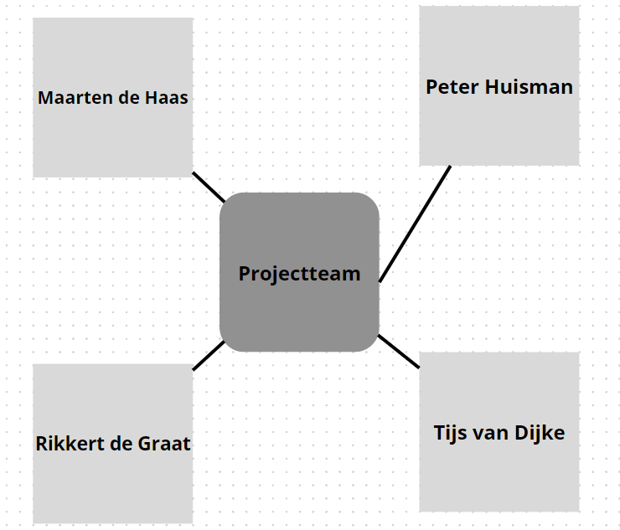

A2 – Logboek
Weeknummer | Werkzaamheden
Week 6 | Opzetten van het actieonderzoek:  - Rapport basis maken  - Onderzoeksteam samengesteld  - Vergadering omtrent vraagstuk inplannen
Week 7 | - Vergadering omtrent vraagstuk  - Probleem/probleemstelling gedefinieerd
Week 8 | - Aanleiding formuleren  - Brainstormsessie met onderzoeksteam over de vernieuwing  - Notuleren van brainstormsessie  - Hoofd- en deelvragen noteren  - Deelvraag 1 beantwoorden: Wat zijn de potentiële vernieuwingen voor het verkoopproces?
Week 9 | - Vergadering voor handvaten eerste versie van de configurator  - Notuleren vergadering: handvaten voor de configurator  - Actie 1 uitvoeren: Eerste concept configurator ontwikkelen  -Eerste concept opgestuurd voor feedback van onderzoeksteam
Week 10 | - Feedback op eerste concept ontvangen  - Actie 2 gebaseerd op feedback uitgevoerd: tweede versie van configurator ontwikkelen  - Concept B verstuurd naar onderzoeksteam voor feedback
Week 11 | - Feedback ontvangen op versie B
Week 12 | -
Week 13 | - Actie 3 uitgevoerd: Configurator geoptimaliseerd aan de hand van de gegeven feedback  - Eindproduct vastgesteld
Week 14 | - Laatste check met onderzoeksteam op eindproduct  - Geen feedback meer. Conclusie: Eindproduct is klaar voor gebruik
Week 15 | - Contact met klant: De Merwelanden  - Vragen uitgestuurd  - Antwoord ontvangen  - Deelvraag 3 + Conclusie gemaakt aan de hand van reactie van De Merwelanden
Week 16 | - Reflectie geschreven op proces  - 1e kans ingeleverd - Actieonderzoek
Week 17 | -
Week 18 | -
Week 19 | -
Week 20 | -
 | -

B1 – Notulen brainstormsessie 1
Belangrijkste punten uit de sessie met projectteam:
- Vernieuwing moet aantal offerte aanvragen reduceren -> meer focus grote klanten die potentie hebben op ambassadeurschap
- Lockerwall configurator -> website bezoeker kan eigen lockerwall samenstellen door zelf alles samen te stellen en te configureren -> vervolgens zonder offerte in de winkelmand plaatsen en bestellen.
- Budget is open voor de vernieuwing -> urgent dat dit vraagstuk wordt opgelost
- Tijd besparen voor het verkoopteam met de vernieuwing
- Maarten de Haas kan programma aanleveren voor het ontwikkelen van een configurator die te linken is aan de website
Conclusie: Een lockerwall configurator wordt de vernieuwing in dit actieonderzoek

B2 – Notulen vergadering omtrent configurator handvaten (Onderzoeksteam deelnemer Tijs)
Handvaten voor het maken van de configurator rekening houdend met behoefte klanten:
- De keuzes die gemaakt moeten worden moeten duidelijk zijn voor de klant
- De klant moet gemakkelijk door de configurator heen klikken
- De volgorde moet als volgt zijn: Materiaal -> kleur ombouw -> kleur deuren -> Slotsysteem (Standaard) -> Producttype -> Aantal vakken -> aantal kolommen -> Jouw configuratie -> winkelmand
- Maak een strak en duidelijk ontwerp, zorg dat alle keuzemogelijkheden op elkaar lijken qua vormen en maten
- Vraag bij de marketing welke kleuren/materialen etc. er zijn, deze moet je allemaal meenemen in de configurator
- De knop winkelmand moet gangbaar zijn en duidelijk zichtbaar -> conversies
- Het aantal stappen moet niet te groot worden, zo kan een klant afhaken
Conclusie: Dit zijn de handvaten die ik kan gebruiken, benadrukt is dat ik de vrijheid krijg om het eerste concept zelf te maken naar eigen inzichten.

B3 – Feedback op eerste opzet configurator van onderzoeksteam
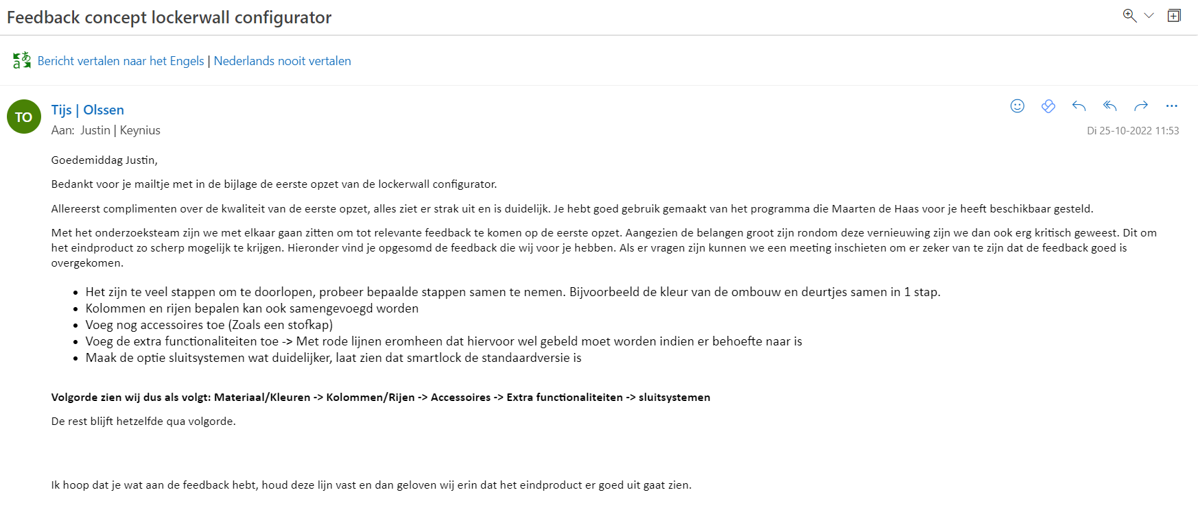

B4 – Feedback op tweede opzet van de lockerwall configurator van onderzoeksteam
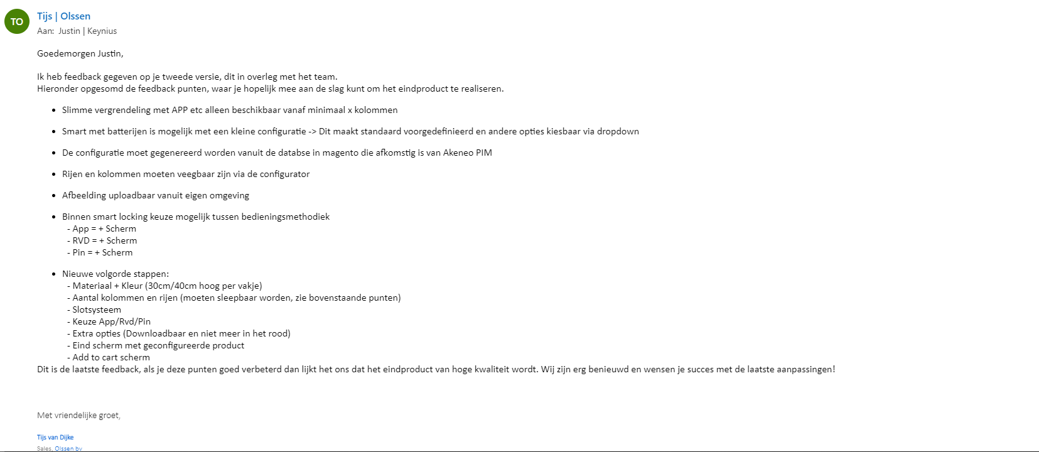

B5- Mail contact met De Merwelanden
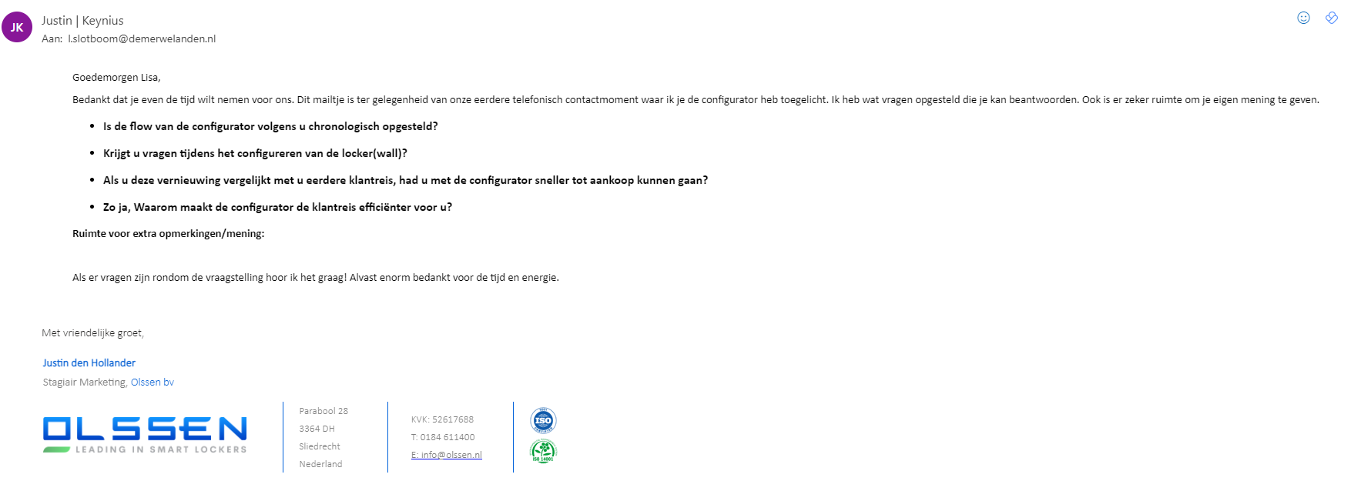

Antwoord van de Merwelanden:

Goedemiddag Justin,

Ik heb je vragen zo goed mogelijk proberen te beantwoorden, hopelijk kan je er wat mee.

Is de flow van de configurator volgens u chronologisch opgesteld?
Zeker weten, de stappen zijn voor mij in de juiste volgorde. Bij elke stap zie je ook duidelijk wat de verschillende opties zijn en wat er verwacht wordt van je. Zonder terug te moeten naar een voorgaande stap ben ik uitgekomen bij de winkelmand.

Krijgt u vragen tijdens het configureren van de locker(wall)?
Nee ik heb geen vragen gekregen tijdens het doorlopen van de configurator. De keuzes zijn duidelijk en zeer makkelijk in te vullen. Dit maakt het voor mij in ieder geval erg duidelijk, dat was ook de reden dat ik mijn aankoop binnen 10 minuten had kunnen voltooien met deze vernieuwing van jullie. Ik had dus ook geen service nodig bij het bestellen van de lockers, de flow is helder.

Als u deze vernieuwing vergelijkt met u eerdere klantreis, had u met de configurator sneller tot aankoop kunnen gaan?
Deze vernieuwing maakt de klantreis veel efficiënter dan mijn eerdere klantreis. Zonder contactmomenten en goedkeuren van offertes kan je nu gemakkelijk een aankoop doen. Zeker voor wat kleinere aankopen (Zoals die van ons) bespaart dit enorm veelt tijd voor beide partijen denk ik. Dus ja, deze configurator had mij veel sneller tot aankoop kunnen laten gaan.

Zo ja, Waarom maakt de configurator de klantreis efficiënter voor u?
Voorgaande vraag al toegelicht, maar hier nog even in het kort. Alle opties zijn visueel zichtbaar, zo heb je geen contact nodig voor een aankoop. Je configureert je lockers en bestelt ze, zo makkelijk is het. Dit maakt de klantreis veel efficiënter, ook is duidelijk aangegeven dat contact opnemen altijd kan bij vragen. Zelf had ik geen vragen en is de configurator voor mij makkelijk in te vullen.

Ruimte voor extra opmerkingen/mening:
Ik zelf als inkoper vindt dit een enorm goede vernieuwingen binnen jullie manier van verkopen. Kleine klanten als ons met relatief standaard bestellingen kunnen heel snel tot aankoop gaan. Blij dat ik je hiermee heb kunnen helpen, voor in de toekomst misschien erg handig als we weer nieuwe lockers nodig hebben.

Als je verduidelijking nodig hebt rondom mijn antwoorden schroom dan niet om contact op te nemen. Hopelijk kunnen jullie de klantreis verder optimaliseren, wellicht heb ik er in de toekomst nog wat aan.

Met vriendelijke groet,
Lisa Slotboom

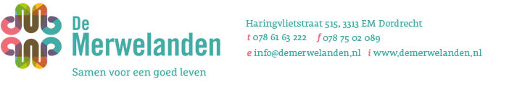
De informatie verzonden in dit e-mailbericht is uitsluitend bestemd voor de geadresseerde. Openbaarmaking, vermenigvuldiging, verspreiding en/of verstrekking van de informatie aan derden is, behoudens voorafgaande schriftelijke toestemming van de afzender niet toegestaan. Ook staat de afzender niet in voor de juiste en volledige overbrenging van de inhoud van een verzonden e-mail bericht, noch voor een tijdige ontvangst hiervan. Wij stellen het op prijs als u ons over de foutieve adressering inlicht en verder het bericht en eventueel bijgevoegde bestanden van uw computer verwijderd.

C1 - Eerste opzet van de configurator + korte toelichting
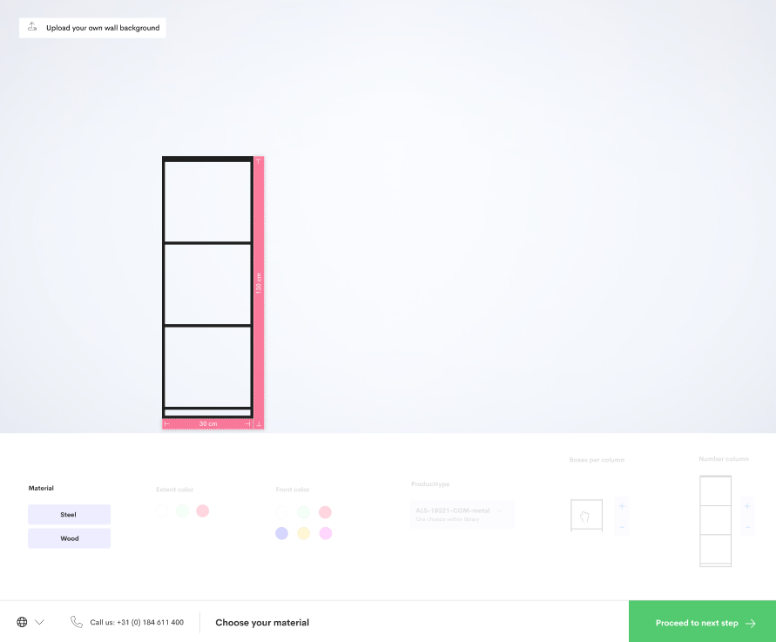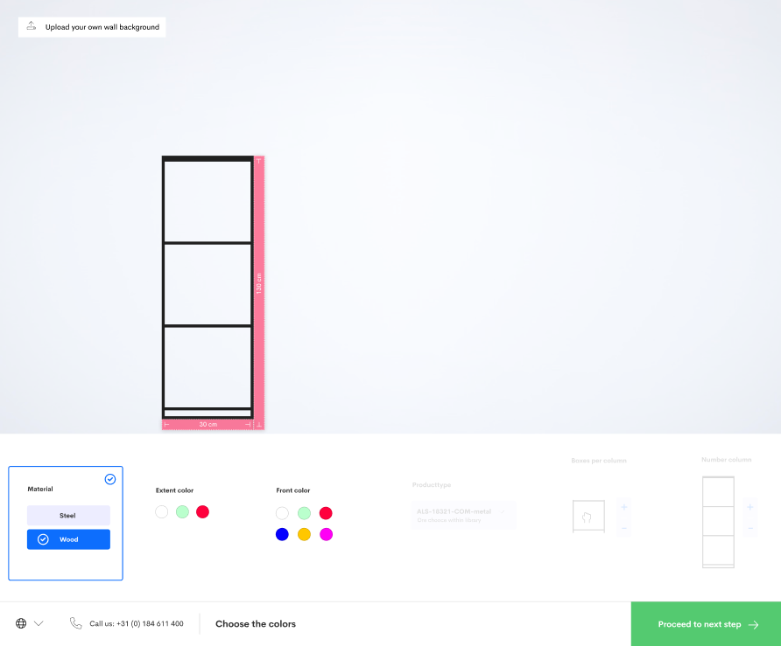
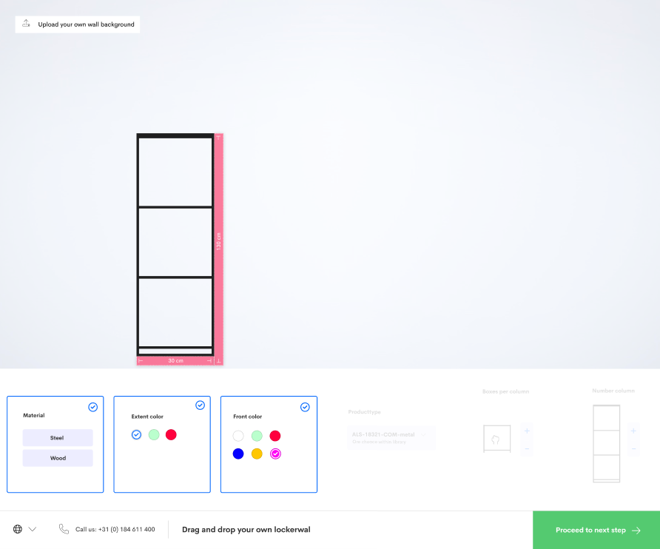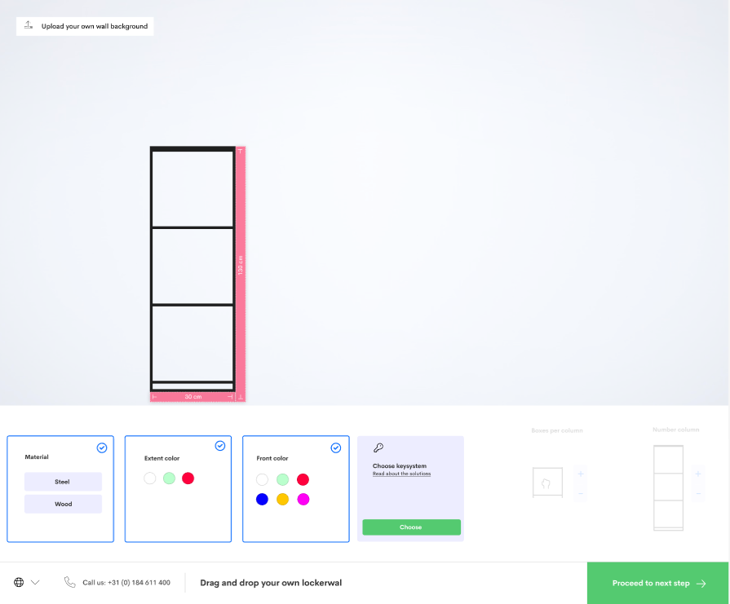
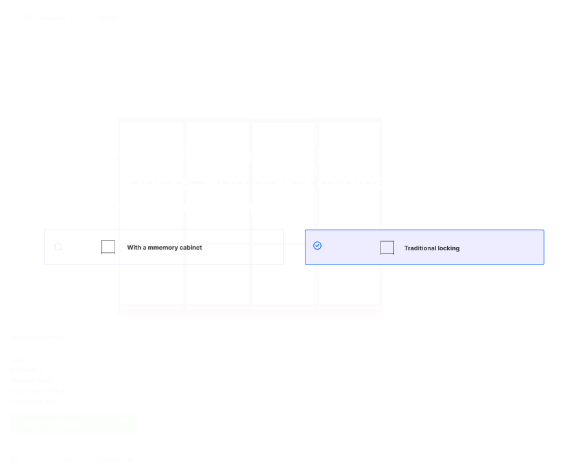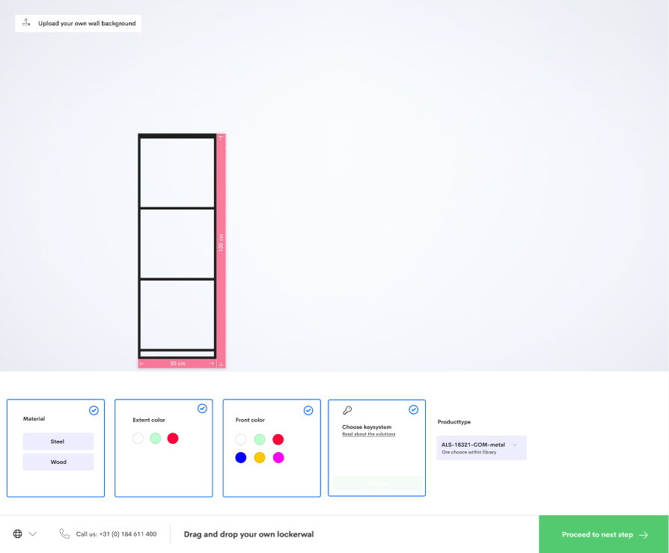
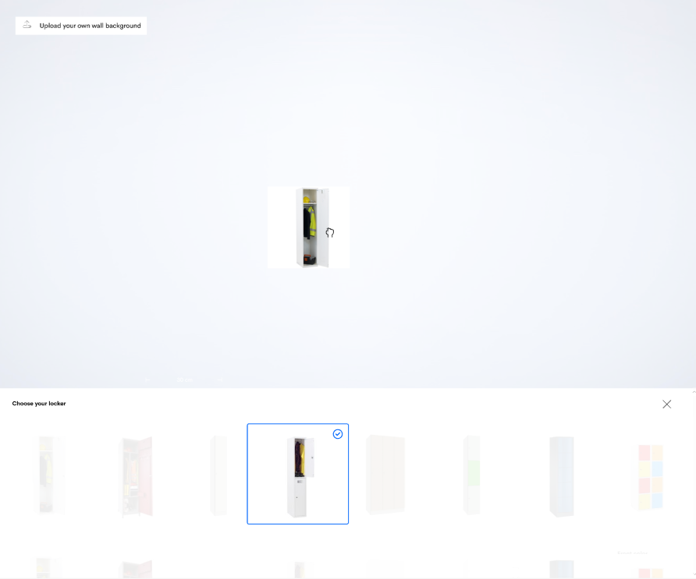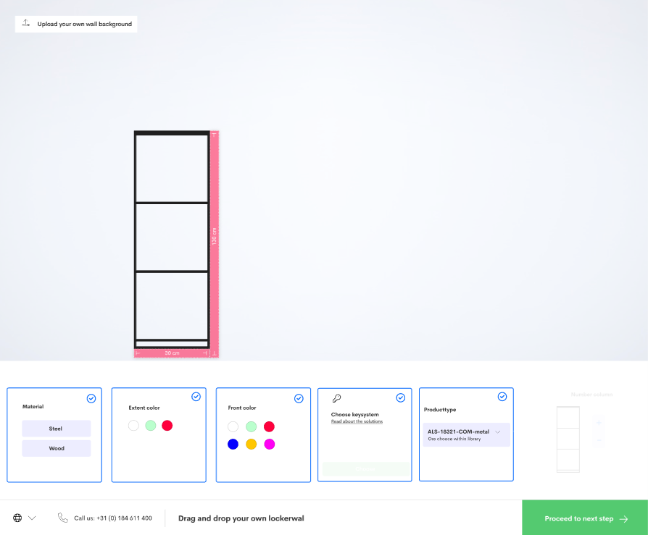
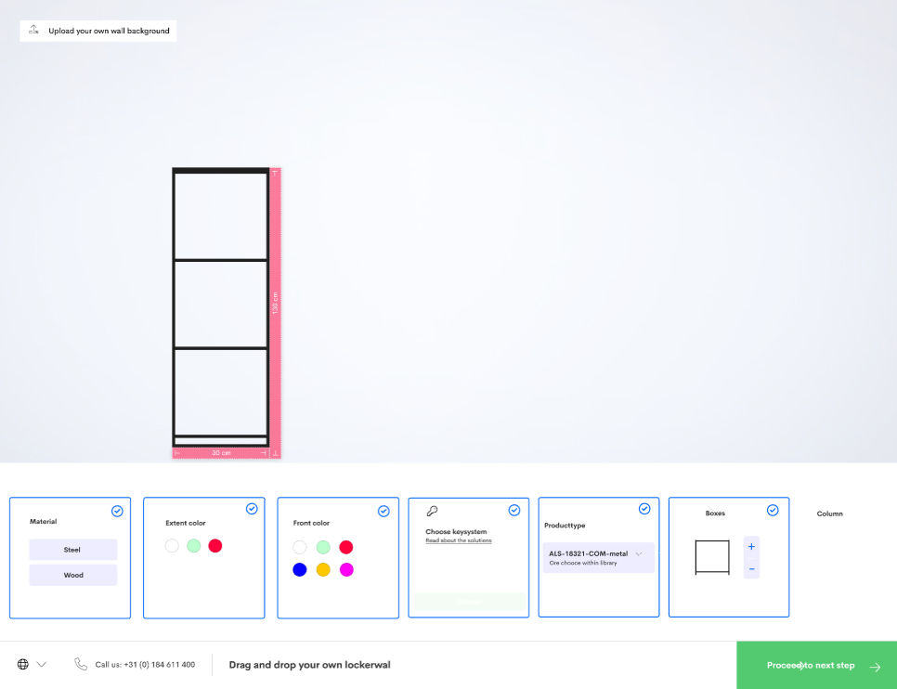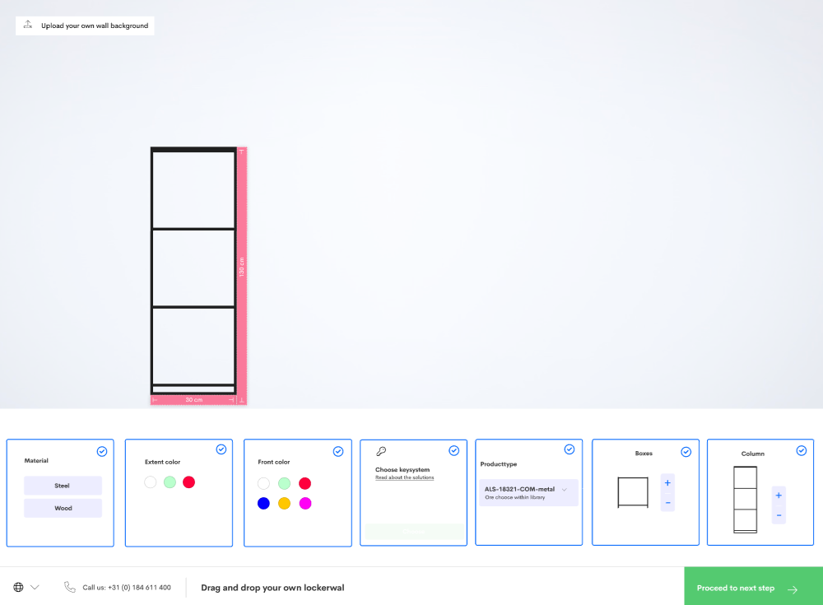
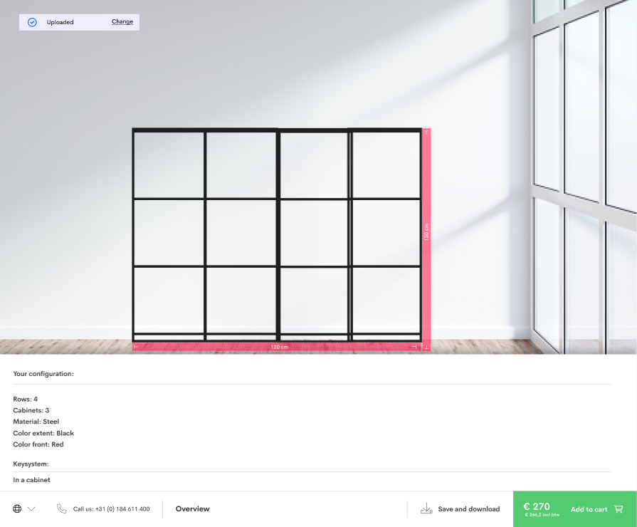
Toelichting concept lockerwall configurator:
Bovenstaand zijn de stappen die een klant doorloopt in de lockerwall configurator. Eerst moet er een materiaal gekozen worden voor de kast, vervolgens de kleur van de ombouw en de deuren. Hierop volgend moet het slotsysteem gekozen worden en daarna het producttype. Nu moet de klant gaan bepalen hoeveel vakjes ze boven elkaar willen en hoeveel rijen ze daarvan willen. Vervolgens ziet de klant een overzicht met zijn gekozen configuraties en kan de bestelling naar het winkelmandje.
* Screenshots staan in chronologische volgorde van links naar rechts, van boven naar beneden.

C2 - Tweede versie van de configurator (feedback aangepast)
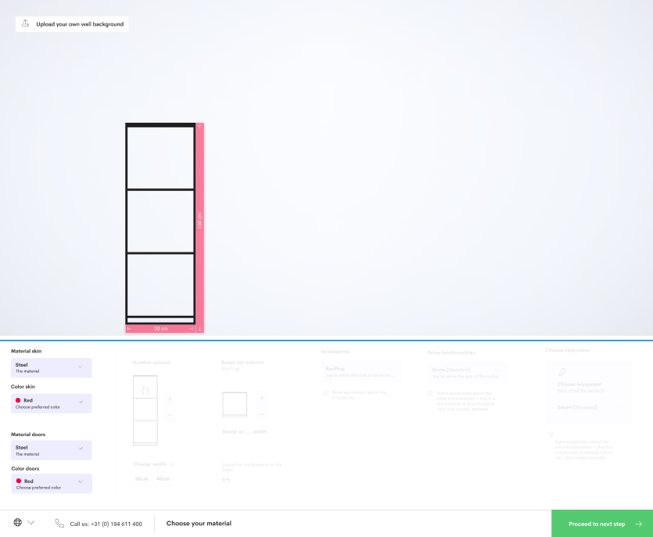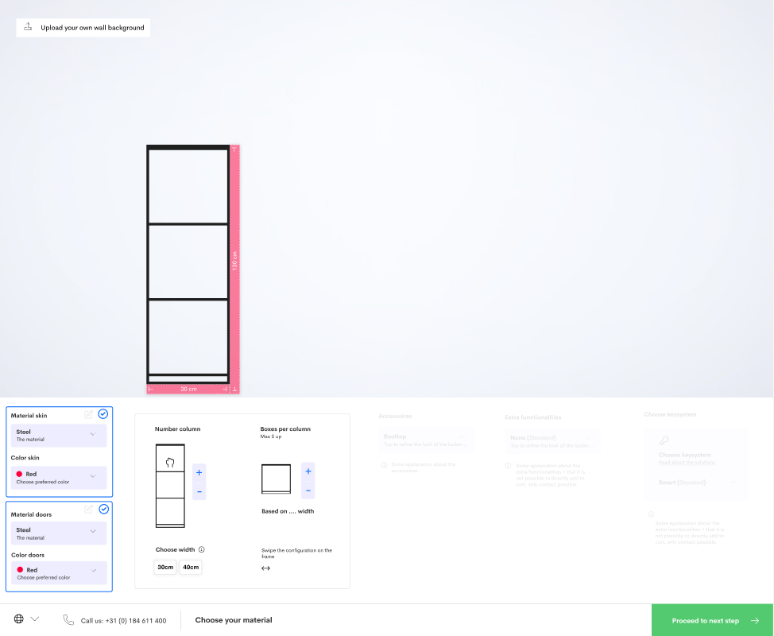
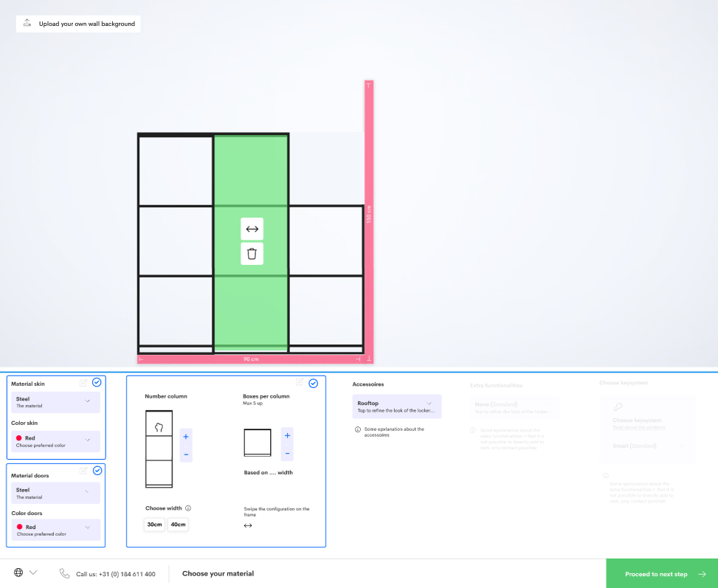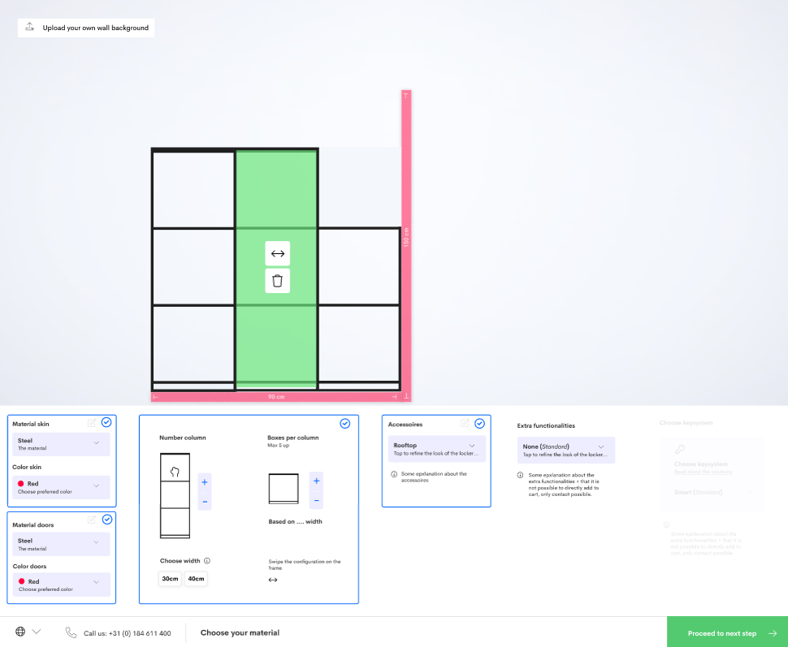
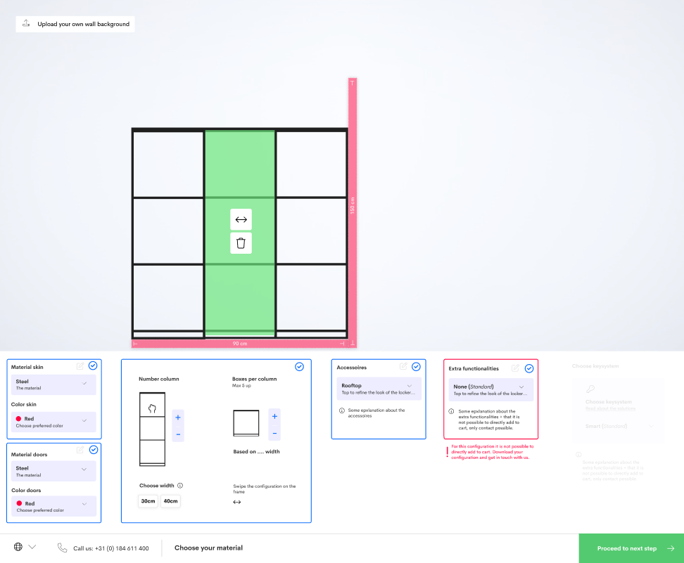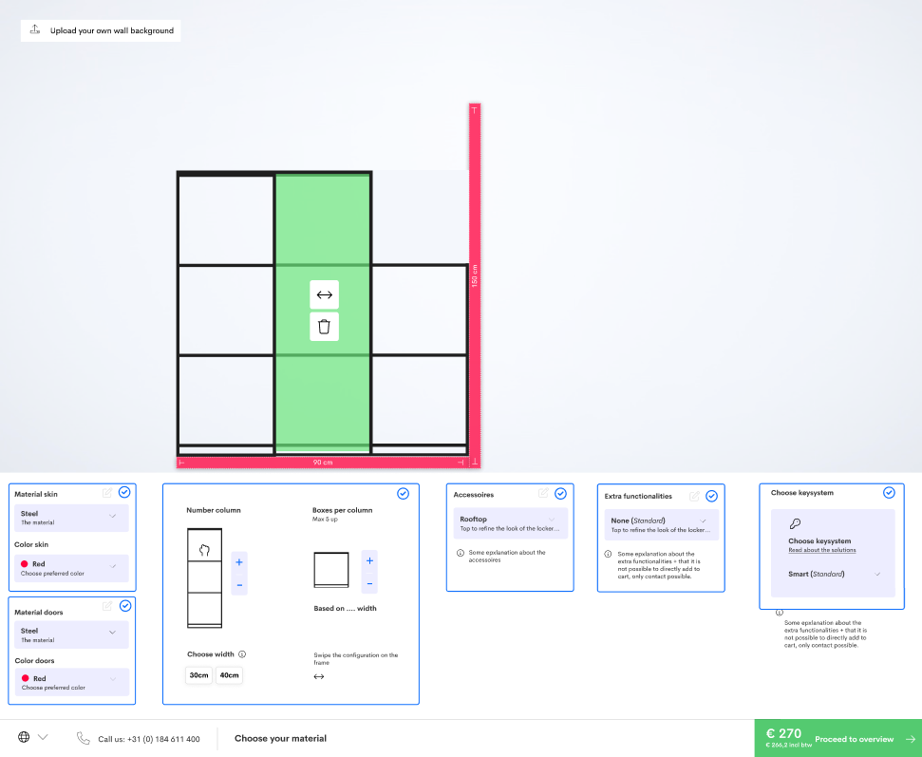

Toelichting concept lockerwall configurator:
Bovenstaand zijn de stappen die een klant doorloopt in de lockerwall configurator (Concept B). Eerste moet er een keuze worden gemaakt rondom de materialen van de deur en de ombouw en de kleuren hiervan. Vervolgens kun je aangeven hoe je lockerkasten eruit komen te zien aan de hand van het aantal rijen en kolommen. Hierin kun je je eigen achtergrond uploaden om de lockerwand op je eigen locatie te zien staan. Vervolgens kan er een keuze worden gemaakt voor accessoires. Hierop volgend is er een optie tot extra functionaliteiten, als hier behoefte naar is moet er contact op genomen worden met Olssen. Vervolgens wordt het sluitsysteem gekozen en hierop komt rechtsonder in een prijs waarvoor de zelf geconfigureerde besteld kan worden.
* Screenshots staan in chronologische volgorde van links naar rechts, van boven naar beneden.
* In rood gemarkeerd dat bij extra functionaliteiten wel contact opgenomen moet worden, bij alle andere opties hoeft dat niet.

C3 - Eindproduct configurator (Laatste aanpassingen en feedback aangepast)
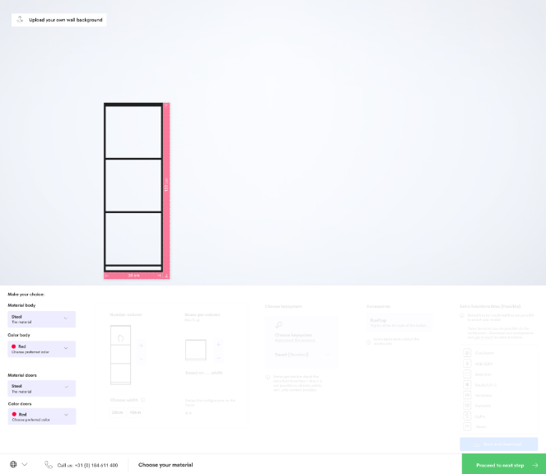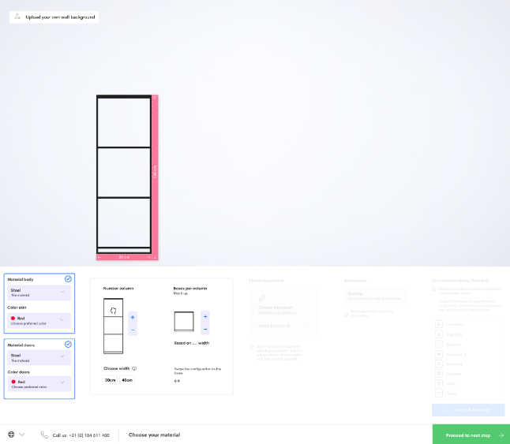
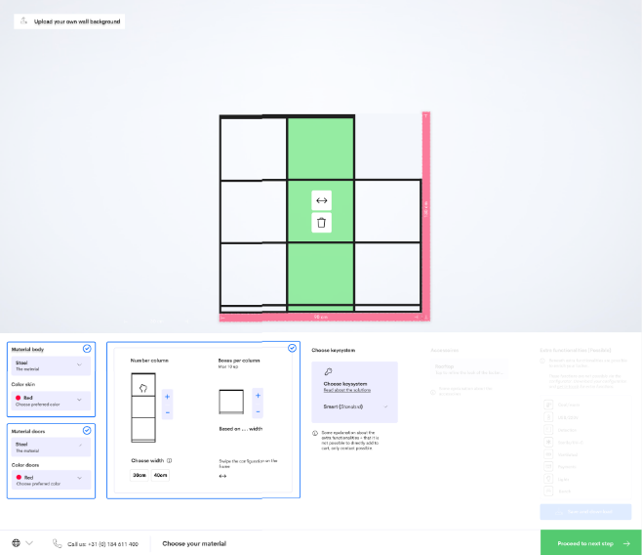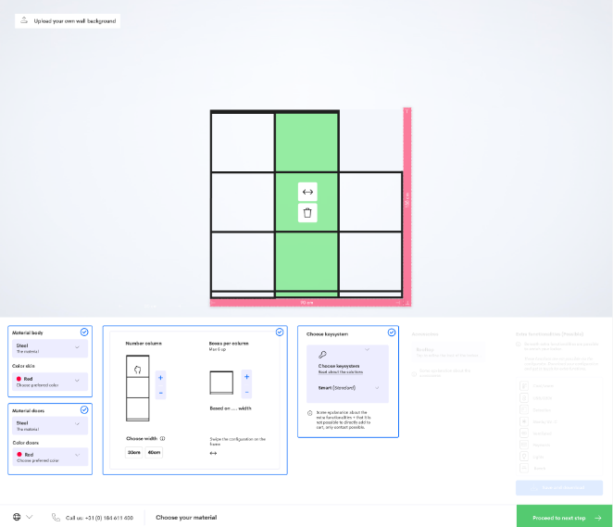
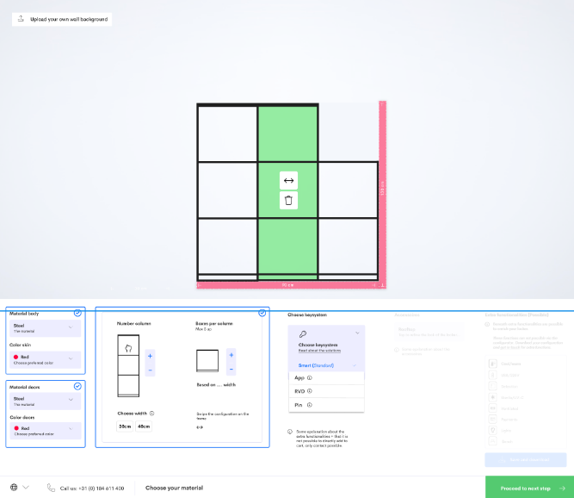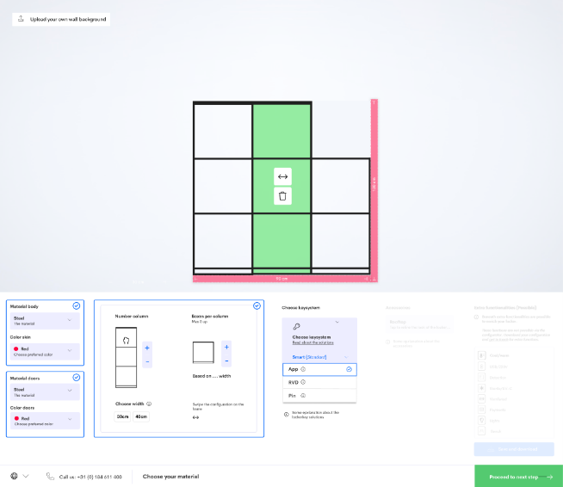
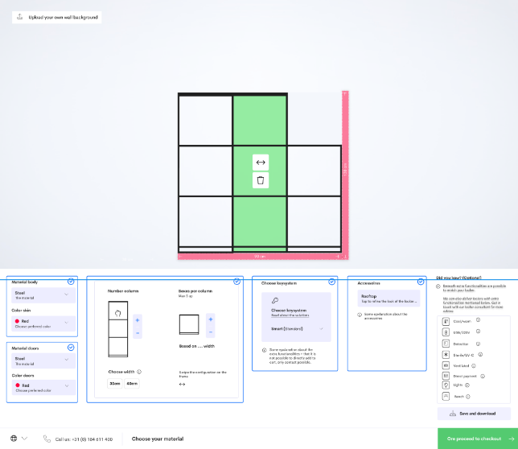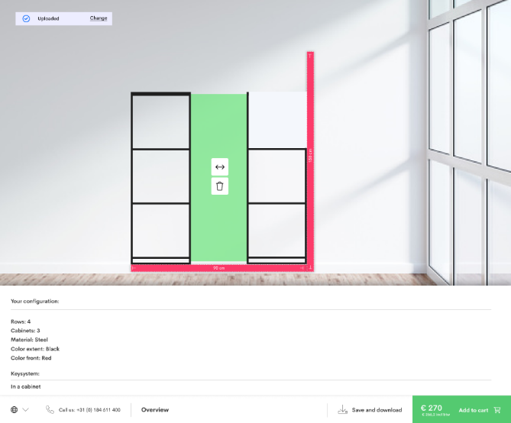
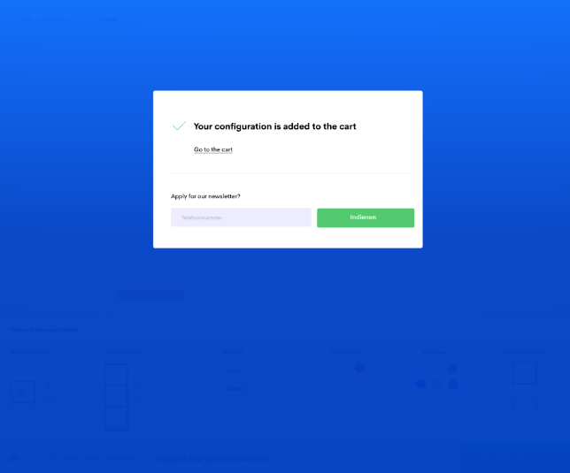
Toelichting concept lockerwall configurator:
Bovenstaand zijn de stappen die een klant doorloopt in de lockerwall configurator (Eindproduct). Eerste moet er een keuze worden gemaakt rondom de materialen van de deur en de ombouw en de kleuren hiervan. Vervolgens kun je aangeven hoe je lockerkasten eruit komen te zien aan de hand van het aantal rijen en kolommen. Hier kan dan nu ook de diepte van de vakjes gekozen worden: 30cm of 40cm. Vervolgens moet de klant een slotsysteem kiezen, als hij/zij voor Smart locking gaat komt er nog een drop down met de volgende keuzes: Via een App/RVID/PIN. Na de keuze voor het slot kan je ervoor kiezen om een schuin dak op je locker te plaatsen. Als laatste stap krijg je de extra opties te zien, deze staan niet meer in het rood. De rode kleur schrikt mensen af, maar het kiezen van extra opties is natuurlijk altijd mogelijk. Als er interesse is kan de klant gemakkelijk op een download button drukken om hier meer over te lezen. Na deze stappen zie je je geconfigureerde lockers en kun je deze bestellen.
* Screenshots staan in chronologische volgorde van links naar rechts, van boven naar beneden.
*Wanneer er extra opties op moeten is contact essentieel, dit is het enige waarvoor er telefonisch contact opgenomen hoeft te worden

